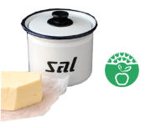
Alimentação Saudável e Sustentável

Alerta ao Sal

Produtos alimentares | Batatas fritas pacote | Natas de soja | Queijo fatiado embalado | Atum em lata | Iogurte aroma
Quantidade de sal presente | 1,0g | 0,15g | 1,4g | 1,0g | 0,10g
Nota: Quantidade de sal presente em 100g

- O consumo excessivo de sal pode provocar a hipertensão.

- Para minimizar o consumo de sal em casa devemos cozinhar com menos sal e substituir por ervas aromáticas.

